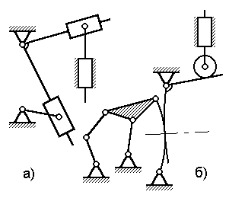

**№1 - НА ВЕРХУ**

**№2 - ВНИЗУ**

